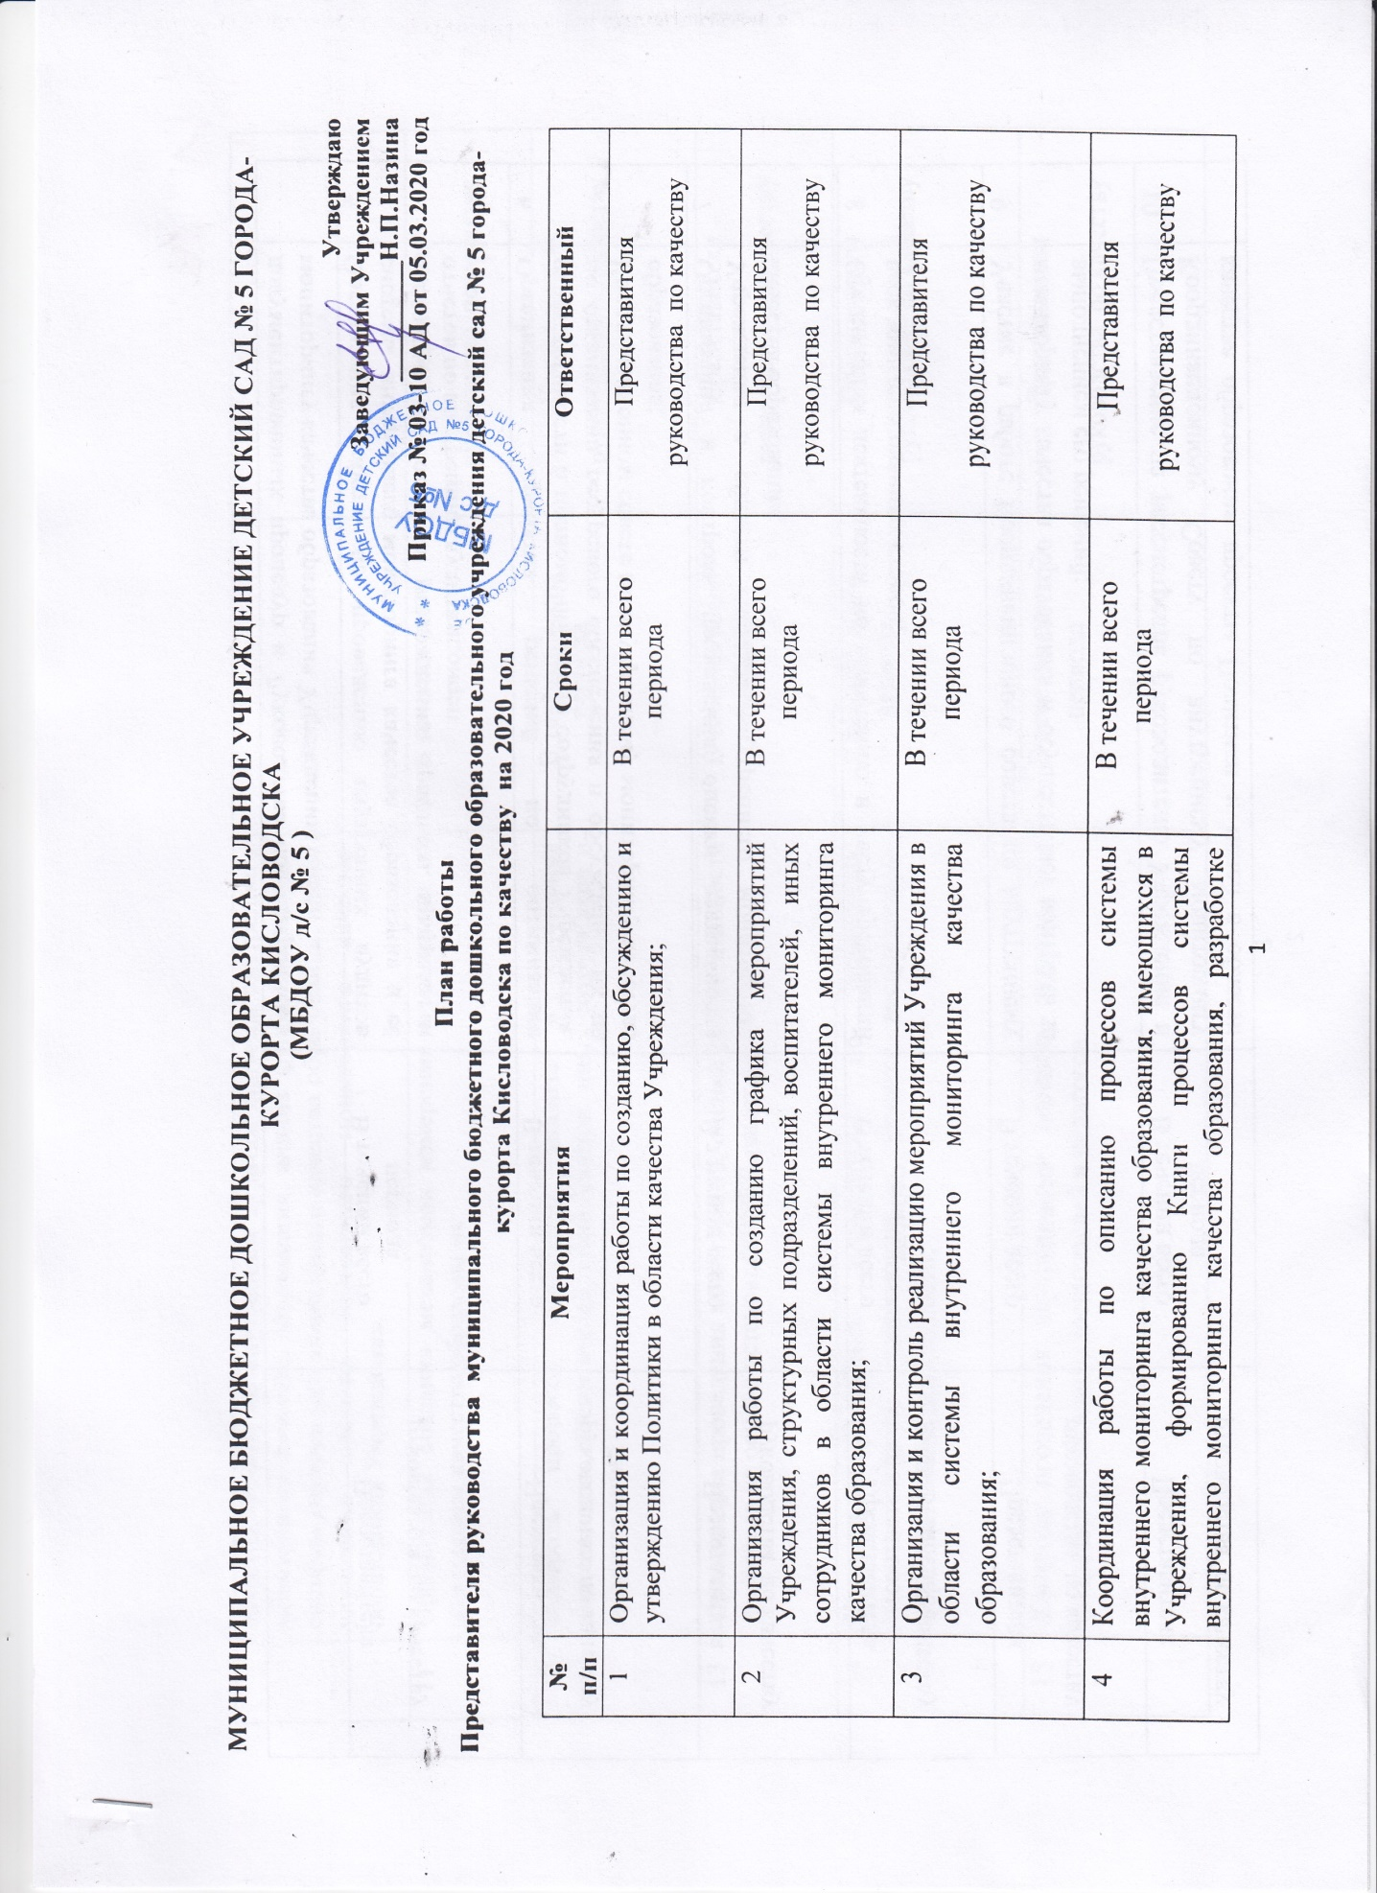
4 | Координация работы по описанию процессов системы внутреннего мониторинга качества образования, имеющихся в Учреждения, формированию Книги процессов системы внутреннего мониторинга качества образования, разработке документированных процедур и Руководства по внутреннему мониторингу качества образования Учреждения; | В течении всего периода | Представителя  руководства по качеству
5 | Организация работы по проведению внутренних аудитов системы внутреннего мониторинга качества образования и её отдельных компонентов, утверждению графиков, программ и отчетов по внутренним аудитам; | В течении всего периода | Представителя  руководства по качеству
6 | Организация принятия решений по оптимизации ответственности и полномочий среди сотрудников Учреждения, по организации ресурсного обеспечения и обсуждение их на Координационном совете по внутреннему мониторингу качества образования; | В течении всего периода | Представителя  руководства по качеству
7 | Организация и контроль проведения оценки деятельности Учреждения в области системы внутреннего мониторинга качества образования; | В течении всего периода | Представителя  руководства по качеству
8 | Организация деятельности по выявлению и учету требований всех заинтересованных сторон; | В течении всего периода | Представителя  руководства по качеству
9 | Участие в работе Координационного совета по внутреннему мониторингу качества образования и осуществляет контроль за выполнением его решений; | В течении всего периода | Представителя  руководства по качеству
10 | Представление на рассмотрение руководителю Учреждения и Координационному Совету по внутреннему мониторингу качества образования проекты Политики и целей в области качества, отчеты по внутренним аудитам системы внутреннего мониторинга качества образования, анализ функционирования системы внутреннего мониторинга качества образования, планы улучшения системы внутреннего мониторинга качества образования Учреждения. | В течении всего периода | Представителя  руководства по качеству
11 | Организация создания механизмов измерения и контроля за измерением качества образования | В течении всего периода | Представителя  руководства по качеству
12 | Контроль процесса проведения анализа и улучшения деятельности, воспитателей, учителей, иных сотрудников и подразделений | В течении всего периода | Представителя  руководства по качеству
13 | Организация проведения мониторинга, оценки результативности процессов на основе установленных параметров | В течении всего периода | Представителя  руководства по качеству
14 | Контроль проведения мероприятий по управлению несоответствиями, возникающих в процессе воспитательно-образовательной деятельности; | В течении всего периода | Представителя  руководства по качеству
15 | Контроль проведения внутренних и внешних аудитов в в подразделениях, среди воспитателей и педагогов. | В течении всего периода | Представителя  руководства по качеству
.

